ESCUELA POLITÉCNICA SUPERIOR

GRADO EN INGENIERÍA INFORMÁTICA



Justo y Responsable: Aplicación de Comercio
Justo y Consumo Responsable

MANUAL DE USUARIO
Versión 2.0

AUTOR
Javier López Martínez

TUTOR
Álvaro Herrero Cosío

INTRODUCCIÓN
En este documento se recogen los distintos requisitos de software y hardware necesarios para el correcto funcionamiento de la aplicación. De la misma manera se detalla el proceso de instalación y se explica las diferencias entre una aplicación común y una aplicación web a la hora de ser instalada.
Por último se recoge un manual de uso para las nuevas funcionalidades introducidas en la versión 2.0 de la aplicación, tanto de la zona pública como privada.
A continuación del manual de las funcionalidades de la versión 2.0 se incluye el manual de la versión inicial 1.0.

REQUISITOS DE LA APLICACIÓN

REQUISITOS DE HARDWARE
Los requisitos de hardware recogen las especificaciones que el sistema debe tener a nivel físico para el correcto funcionamiento de la aplicación. Dentro de estos requisitos existen los mínimos y los recomendados:
Los requisitos mínimos son indispensables para la ejecución de la aplicación. En este caso se requiere el acceso a Internet ya sea por red wifi o móvil.
Los requisitos recomendados son importantes para tener una experiencia óptima en la aplicación: la conexión a Internet en redes móviles 3G o 4G de alta velocidad, sistema de geoposicionamiento GPS para la localización de eventos o establecimiento y cámara en el dispositivo para escaneo de códigos de barras.

REQUISITOS DE SOFTWARE
Los requisitos de software son las especificaciones que el sistema debe tener a nivel lógico para el correcto funcionamiento de la aplicación. Al ser una aplicación web el usuario final solo requiere de un navegador web.
No obstante, para el correcto funcionamiento de la búsqueda de productos mediante el reconocimiento de código de barras, se garantiza la compatibilidad con los navegadores Chrome y Firefox en sus últimas versiones 35 o superior.
El reconocimiento de códigos presenta una conocida incompatibilidad con Internet Explorer y los navegadores móviles en general.

INSTALACIÓN DE LA APLICACIÓN
Justo y Responsable es una aplicación web. A una aplicación web se accede directamente desde un navegador (Chrome, Internet Explorer, Firefox, etc.) sin necesidad de instalación, a diferencia de las aplicaciones nativas que precisan de una instalación y almacenamiento de datos en local.
No obstante, existen excepciones. En el caso de FirefoxOS es el único sistema operativo en el que las aplicaciones web son a su vez aplicaciones nativas como lo son en Android las aplicaciones desarrolladas en Java o en iOS con Swift.
En la siguiente ilustración se recogen los pasos a seguir para instalar en FirefosOS 2.1 la aplicación Justo y Responsable:
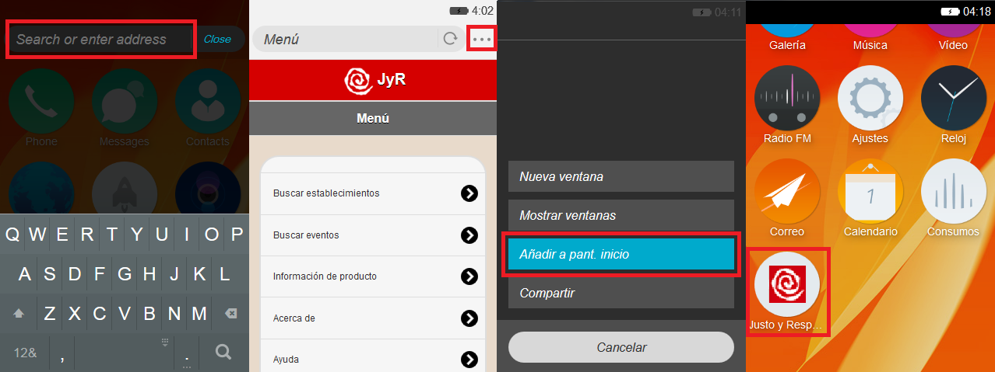Ilustración 1: Proceso de instalación de la aplicación en FirefoxOS 2.1

MANUAL DE USUARIO

ZONA PÚBLICA

Menú principal
Al acceder a la zona pública de la aplicación se muestra el menú principal que permite al usuario navegar por las distintas funcionalidades: “Buscar establecimientos”, “Buscar eventos”, “Información de producto”, “Acerca de” y “Ayuda”.
Igualmente, permite al usuario cambiar de idioma entre los cinco disponibles: “Español” (por defecto), “Inglés”, “Catalán”, “Gallego” y “Euskera”.

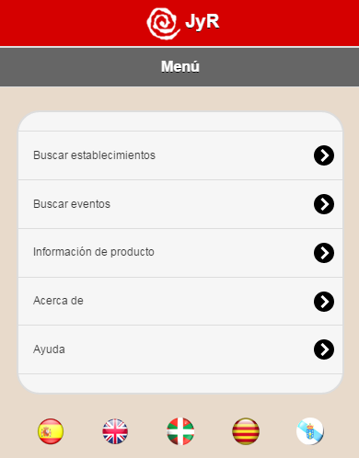Ilustración 2: Pantalla menú principal

Visualización de eventos en el mapa
Los eventos mostrados en esta pantalla están condicionados al acceso a los datos de posicionamiento del usuario:
- Ubicación compartida: en este caso se visualizarán los 10 eventos más cercanos respecto a la ubicación actual.
- Ubicación no compartida: en este caso se mostrarán los eventos situados en Madrid.
Mediante el menú superior se puede alternar entre la vista en “Mapa” o “Lista”:

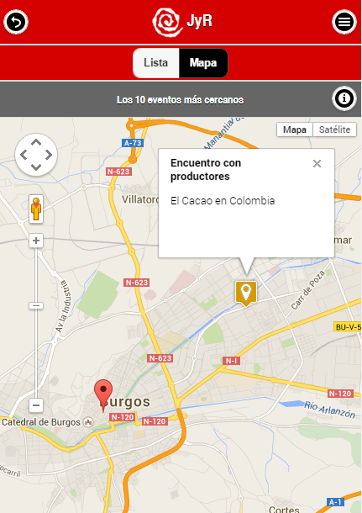Ilustración 3: Pantalla visualización eventos en el mapa.

Listado de eventos
En la vista de “Lista” se muestran los eventos del mapa en formato de lista incluyendo los siguientes datos: titulo del evento, tipo de evento, dirección y distancia respecto a la posición actual. Al hacer click sobre un elemento de la lista se verá el evento en detalle.
Mediante el menú superior se permite alternar entre el modo de vista en “Lista” o “Mapa” o realizar una búsqueda de eventos haciendo click en “Nueva búsqueda”:

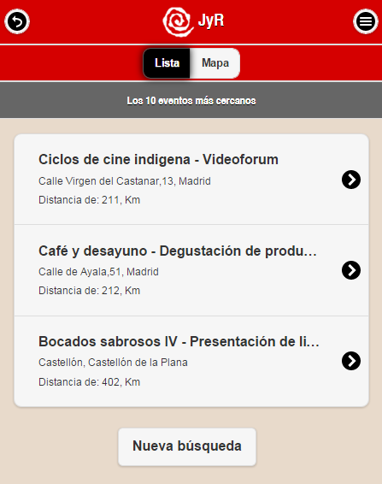Ilustración 4: Pantalla lista de eventos.

Información de evento
Este apartado permite al usuario consultar los datos en detalle sobre un determinado evento. En la descripción se muestra la siguiente información: titulo, fecha, hora de inicio y de fin, dirección completa, categoría, descripción y establecimiento organizador.
En la zona inferior se recogen los comentarios existentes en el evento y permite al usuario introducir uno nuevo. El usuario puede compartir el evento en redes sociales haciendo click en los botones de: twitter y facebook.
Haciendo click sobre la opción “Ver en mapa” mostrará la ubicación del evento sobre el mapa. Mediante la opción “Ver perfil del establecimiento” se mostrará la descripción del establecimiento organizador.

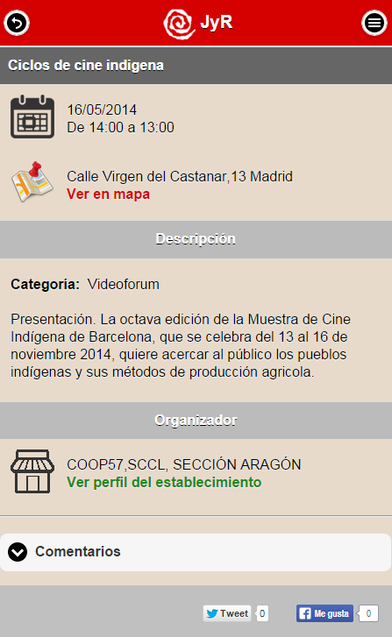Ilustración 5: Pantalla de información de evento.

Búsqueda de evento
Mediante el formulario de búsqueda de eventos permite a los usuarios buscar eventos utilizando una serie de filtros:
- Ubicación: ubicación actual o por una localidad determinada. Pudiendo configurar la distancia máxima de kilómetros respecto a dichas posiciones.
- Rango de fechas: elección del rango de fechas y horario.
- Categoría: charla/conferencia, videoforum, presentación de libro, encuentro con productores, exposición, actividad infantil, de gustación de productos, taller formativo o manifestación.
- Establecimiento: nombre del establecimiento organizador.
Se puede seleccionar uno o varios filtros a la vez, posteriormente se debe hacer click en “Buscar”.
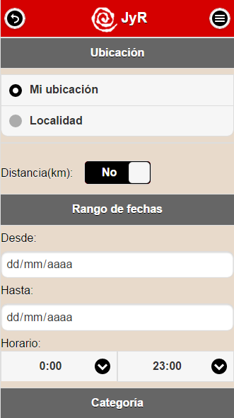Ilustración 6: Pantalla de búsqueda de eventos zona superior. | 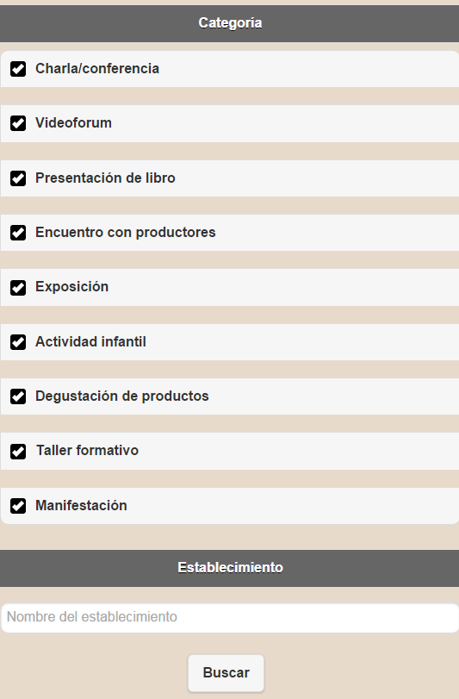Ilustración 7: Pantalla de búsqueda eventos zona inferior.

Búsqueda de producto por código de barras
El usuario podrá consultar la información de un producto gracias a su código de barras de dos formas:
- Reconocimiento automático: haciendo uso de la cámara web permite reconocer un código de barras de forma automática. Una vez centrado el código se debe hacer click en “Escanear”.
- Introducción manual: el usuario puede introducir el código en cualquier momento haciendo click en “Introducción manual”.
En el caso de incompatibilidad de esta funcionalidad con el dispositivo o navegador utilizado, automáticamente se mostrará el modo manual de introducción:
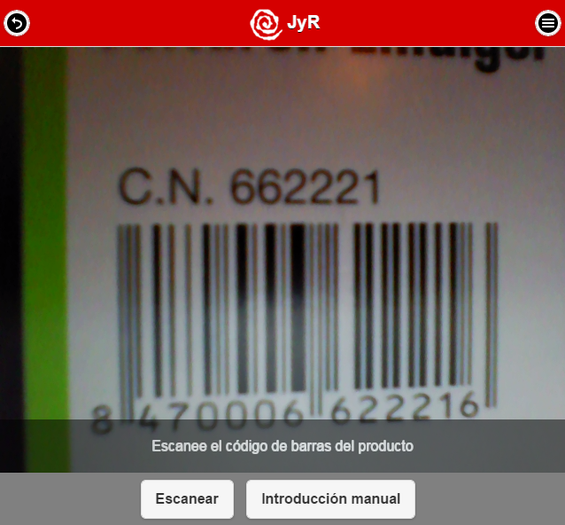Ilustración 8: Pantalla de reconocimiento de código de barras.
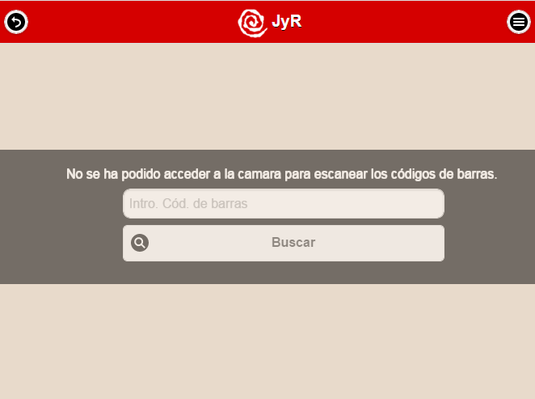Ilustración 9: Pantalla de introducción manual de código de barras.

Información de producto
En la pantalla de información de producto se muestran los detalles de un determinado producto: nombre, imagen, categoría, subcategoría y descripción.
Igualmente, el usuario podrá compartir en redes sociales dicho producto: twitter y facebook.

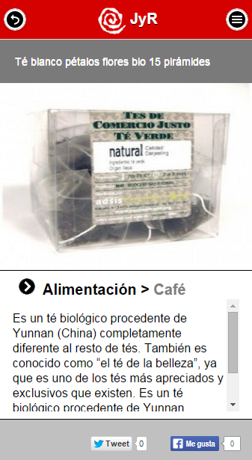Ilustración 10: Pantalla información de producto.

Acerca de
Dentro de la pantalla “Acerca de” se encuentra información relativa al autor tanto de la primera como de la segunda versión, tutor, colaborador, email, fecha de creación, nombre completo de la aplicación y los logotipos de las entidades participantes: Universidad de Burgos y Coordinadora Estatal de Comercio Justo.
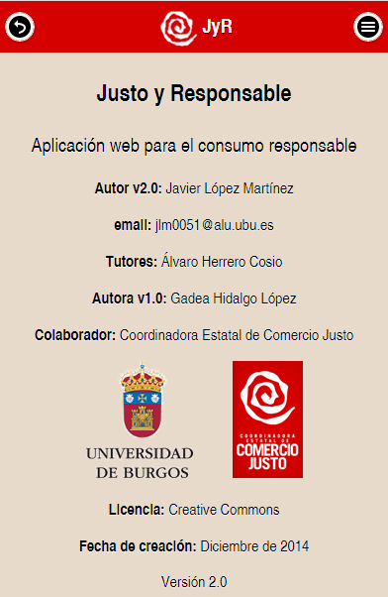Ilustración 11: Pantalla acerca de

Ayuda
Haciendo click en la opción “Ayuda” desde el menú principal o desde cualquier menú desplegable secundario, permitirá al usuario visualizar este documento de ayuda.

